**«Вот новый поворот**

**И мотор ревет,**

**Что он нам несет-**

**Пропасть или взлет…»**

*Под эти слова из песни, популярной в свое время группы «Машина времени», семья Лашкевичей танцевала во время проводов в армию своего сына Александра Лашкевича. И даже представить не могла, какой поворот ожидает их впереди, какая пропасть разобьет семью и разделит их жизнь на «до» и «после»…*

Предо мной лежит автобиография матери Марии Александровны Лашкевич. Она написала ее в 1988 году по просьбе работников Дома пионеров и школьников. В свое время там хотели организовать музей памяти светлогорских ребят, погибших во время исполнения интернационального долга в Афганистане. По каким-то причинам автобиографию не забрали, и она сохранилась у сестры Александра Лашкевича, которая передала ее в музей средней школы №1 г. Светлогорска. Музей нашей школы пополнился документами и фотографиями погибшего воина-интернационалиста.

Сестра Александра Лашкевича рассказала много интересных фактов из жизни своего брата. Встреча Галины Лашкевич с учащимися школьного музея надолго сохранится в памяти. Под впечатлением остались и учителя нашей школы, ведь Александр был нашим учащимся.

Приближается 15 февраля – День вывода советских войск из Афганистана. Для всех ребят, вернувшихся оттуда живыми, этот день – настоящий праздник. Как слепых котят их бросали в афганскую бойню. Кому-то повезло, а вот молодому парню Александру Лашкевичу не суждено вернуться живым домой. Погиб самым первым из всех светлогорских ребят. И первый цинковый гроб получила убитая горем семья.

Сегодня, накануне праздника, опираясь на воспоминания сестры Александра и письмо матери, хочу рассказать, как это было. Пишу не только в память об Александре Лашкевиче и его семье, но и в память погибших воинах-интернационалистах.

В нашем городе Светлогорске на улице Дорожная в доме из желтого кирпича под номером 18 жила обыкновенная советская семья: папа, мама, сын и дочь. Лашкевичи приехали в Светлогорск на комсомольскую стройку в 1961 году из Чечерского района.

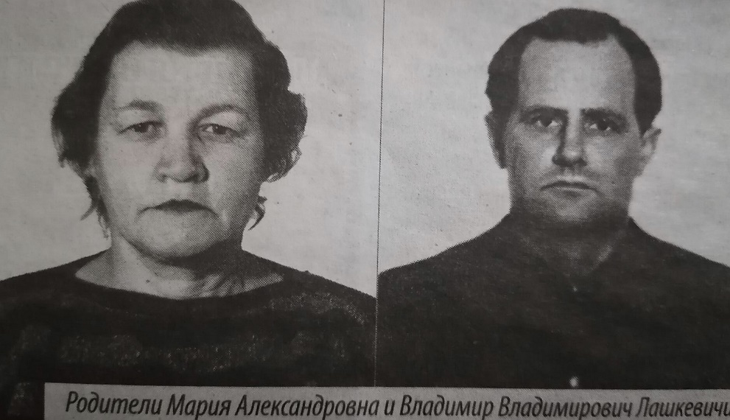

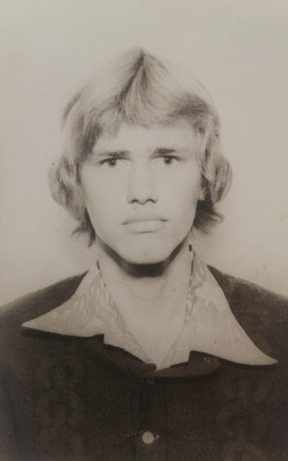В 1962 году родился Саша, а в 1966 году - Галя. Оба учились в школе №1. Мать работала грузчицей в магазине «Дружба», отец – в домостроительном комбинате. Александр окончил 8 классов и поступил в Чечерской профессионально-техническое училище, получил профессию тракториста. Перед призывом в армию он совсем немного поработал на заводе ЖБИиК.

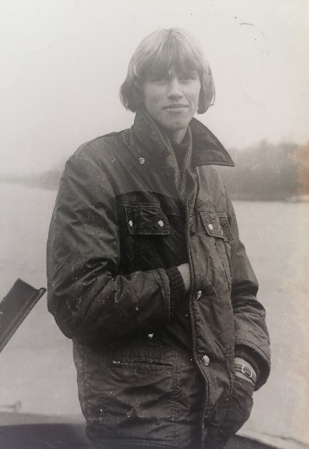

И вот 30 марта 1981 года Саша восемнадцатилетним мальчишкой покидал родной город. Покидал, чтобы больше никогда не вернуться домой, чтобы умереть на чужой земле…

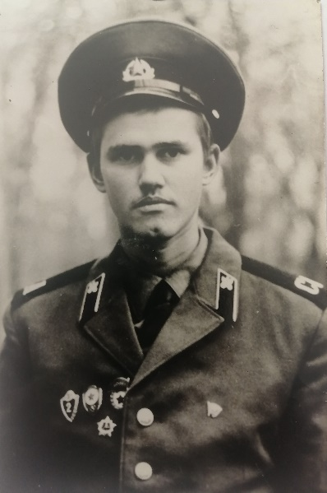

«20 июня 1981 года прилетели в Кабул», - так написано в записной книжке Александра.

А вот строки из письма начальника политотдела воинской части, где служил Саша: «Ваш сын, рядовой Лашкевич Александр Владимирович, был смелым и мужественным воином». Так, участвуя в сентябре 1882 года в боевой операции в ущелье Панджшер, проявил смелость и находчивость. За мужество и отвагу, проявленные в этом бою, награжден медалью «За боевые заслуги». А спустя месяц пришло страшное сообщение: «21 октября 1982 года взвод, в составе которого находился ваш сын, попал в засаду противника. Заняв круговую оборону, принял бой. В ходе боя Александр получил два тяжелых ранения. Превозмогая боль, он продолжал вести огонь по противнику, пока не потерял сознание. За стойкость и героизм в бою командованием части был представлен к награждению орденом «Красная звезда»…

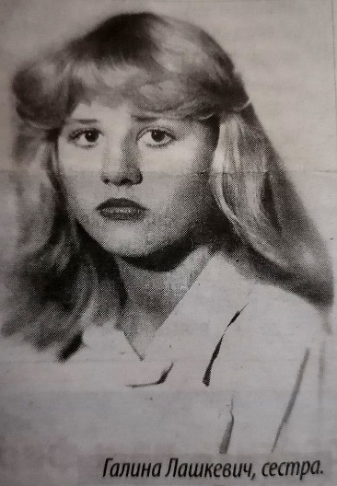Галина пришла домой из школы и застала мать в слезах. В руках у нее была телеграмма из Ташкента: «Ваш сын находится в госпитале, состояние тяжелое». Что делать? К кому обратиться за помощью? Мать рвалась к сыну, и семья пошла по соседям, чтобы собрать денег на самолет. Галина с отцом проводили ее в Гомельский аэропорт, ждали посадки, вместе плакали. Галя просила мать: “Мамочка, ты дай нам телеграмму, что бы там ни было”. Она обещала. Галя с отцом вернулась в Светлогорск, а мать улетела в немыслимо далекий и чужой Ташкент. Невыносимо медленно прошли два дня. Отец ходил на работу, Галя в школу. Она чувствовала неотвратимую беду. От матери не было никаких вестей.

Ночью Галине приснился страшный сон. Она увидела родную мать в черном платке. Проснулась в ужасе. Сидела на диване в тишине и темноте. Вдруг где-то за окном на улице она услышала чей-то плач. Звук приближался. Едва мама зашла в подьезд и стала подниматься по лестнице, Галя уже все поняла и стояла у распахнутой двери.

Мать зашла в квартиру. Проснулся отец, вышел и спросил: “Ну что? Ну что?”. “Нет у нас больше сына”, - ответила она ему. Галя так пожалела, что не поехала с матерью в Ташкент. Какой же ужас пришлось перенести матери, пережить там! Как добиралась до госпиталя, как увидела там еще живого сына с тяжелыми смертельными ранами, как держала его за руку, а его тело было черным и грязным от земли афганских гор. Как он умирал на ее глазах. В автобиографии мать написала: «Самая страшная пытка, что ты – мать, и ничем не можешь помочь своему сыну».

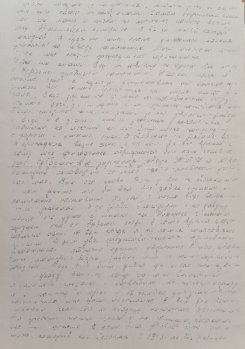

Саша умер 23 октября. Для семьи было невыносимо тяжело ждать целую неделю, когда привезут погибшего сына. Ни днем, ни ночью дверь квартиры не закрывалась. Постоянно приходили какие-то люди, приносили цветы. Соседи, знакомые и незнакомые, родственники, Сашины друзья. Подруги Гали, забросив учебу, поддерживали ее. Семья не знала, когда его привезут, сколько еще ждать.

Сашу привезли только 30 октября. Невозможно передать словами всю ту невыносимую боль и отчаяние, когда в твоем доме стоит цинковый гроб.

Хоронили Александра 31 октября. Было много людей.

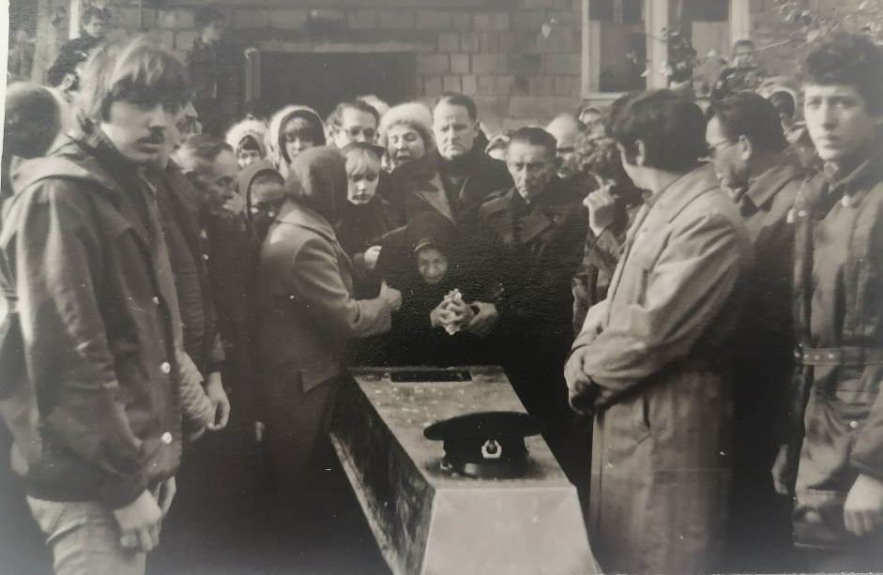

Семья не знала, что среди них находился боевой товарищ и друг Олег Петухов из Москвы, который сопровождал гроб. По каким-то диким причинам ему запретили даже приближаться к родителям погибшего друга. Так он и вернулся в воинскую часть, не поговорив с семьей. В подразделении, когда узнали о случившемся, обозвали его трусом. Он написал семье из Афганистана покаянное письмо. Галя ответила ему, что семья его ни в чем не винит.

После похорон жизнь больше не вошла в нормальное русло. Мать ходила, словно тень. Постоянно плакала. Отец запил и его уволили с работы, которой он отдал долгие годы. Каждый день в любую погоду в любое время года мать и Галя ездили к Саше на кладбище.

Закончив в 1983 году 10 классов, Галя уехала в Минск и поступила в медицинское училище. Мама говорила: «Для Саши война закончилась, а для меня началась». И действительно, невыносимые душевные муки, как оказалось, были еще впереди. Сегодня трудно поверить и понять, но ей только в 1988 году, то есть спустя шесть лет после гибели сына, выдали документ, что Саша погиб как воин-интернационалист, и у матери появилась надежда на помощь от государства. А до этого ей приходилось обивать пороги кабинетов «воинского начальства», где царили равнодушие, цинизм и жестокость. Мать хотела поставить сыну памятник из черного гранита. Но не было ни документов, ни денег. Поэтому и пришлось ходить по кабинетам. Ответ был один: «Мы твоего сына в Афганистан не посылали».

Из записей Марии Александровны: «Тогда я поняла, что на помощь рассчитывать нет смысла, нужно делать все самой. Экономила, как могла, иногда голодала, ведь зарплата у меня не превышала 90 рублей». И все-таки нашелся один человек, который помог. Это директор завода ЖБИиК А.А.Субботин. Мать написала про него: «Я до гроба благодарю и не забуду тепло его души и только его. С таким сердцем, как у него, бывают люди в наше 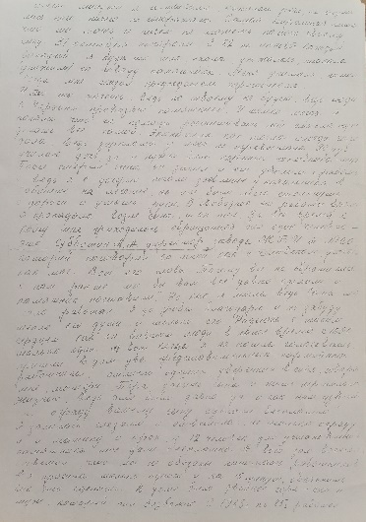время один на тысячу».

В июле 1985 года на счет Марии Александровны были перечислены деньги. А.А. Субботин выделил людей, машину, кран, помог установить памятник и сделал ограду за счет предприятия.

А тем временем отец семьи Владимир Владимирович Лашкевич, член компартии, ударник социалистического труда, имевший награды за труд, спился и опустился на самое дно, превратив жизнь своей жены в ад. С просьбой о помощи Мария Александровна обращалась в разные инстанции. Просила определить мужа в ЛТП, выселить из квартиры, определить на работу. Но алкоголики никому не нужны. Когда Галя приезжала на выходные из училища, то видела, в каком ужасном состоянии находится квартира. А запах стеклоочистителя, который стал пить отец, был слышен даже в подъезде.

27 октября 1987 года отец семьи покончил с собой.

Завершая свою автобиографию, мать написала: «Мне хочется высказать благодарность сотрудникам морга, работникам магазина №18, соседям, особенно В.Ивановой, М. Шерман, В. Никонович, которые оказывали всякую помощь». Галя также благодарна всем, кто был неравнодушен к их семейному горю.

С тех пор прошло уже 40 лет. Матери не стало в 2010 году. А сердце Галины по-прежнему болит, на душе горько и тяжело. Этот афганский синдром будет жить с ней до конца. И когда уже ее родной сын Саша надел военную форму и пошел отдавать гражданский долг Родине, Галина молилась Господу, чтоб с ним ничего плохого не случилось.

«Омут или брод

И не разберешь, пока не повернешь за поворот…»